МУНИЦИПАЛЬНОЕ КАЗЕННОЕ ОБЩЕОБРАЗОВАТЕЛЬНОЕ УЧРЕЖДЕНИЕ

«СРЕДНЯЯ ОБЩЕОБРАЗОВАТЕЛЬНАЯ ШКОЛА №2»

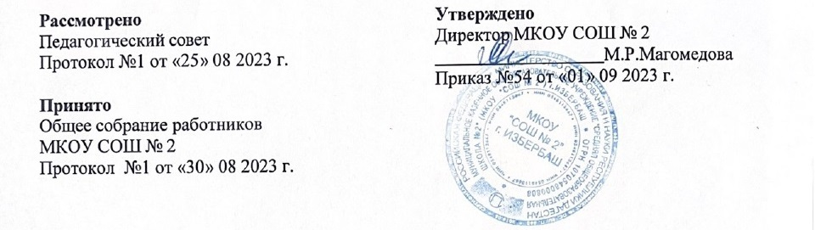

**УПРАВЛЯЮЩИЙ СОВЕТ МКОУ «СОШ№2» г.Избербаш (список).**

**1.Эльдерханова А.М. - председатель**

**2. Магомедова М.Р. - директор**

**3.Ибрагимова М.Х. – зам по УВР**

**4.Алиева Р.М. – зам по ВР**

**5.Магомедов З.О. - зам по АХЧ**

**6.Алибекова З.И. – зам по УВР**

**7.Закаргаева Д.М. – советник директора**

**8.Газимагомедова М.Б. отв по одаренным**

**9.Нагметова И У. - профком**

**10.Абдуллаева С.А. - зав библиотекой**

**11.Расулова С. – ученица 9кл**

**12.Исмиева А. – ученица 10 кл**